
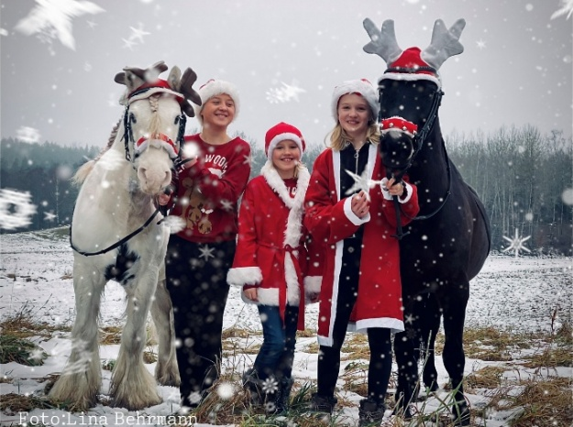
Jullovsaktiviteter
”Hyr häst/ponny” 240kr/tillfälle
18/12 Ridning 45min mellan 15.00-16.30
19/12 Ridning 45min mellan 08.00-10.00
21/12 Ridning 45min mellan 15.00-16.30
22/12 Ridning 45min mellan 15.00-16.30 (bara små ponnys)
2/1 Ridning 45min mellan 08.00-10.00
5/1 Ridning 45min mellan 15.00-16.30 (bara små ponnys)

29/12 Barbackalektion 15.45-16.15 200kr
Anmälan via minridskola.se

Julläger
27-28/12 Läger med övernattning för dig mellan 9-13år som rider i alla gångarter.

27/12 samling 08.30 i cafeterian, 28/12 hemgång 12.30 efter pannkakslunch.
Spendera jullovet i stallet tillsammans med kompisarna! Här rider vi tre ridpass, har praktisk teori i stallet och annat kul! (Förhoppningsvis finns det snö så vi kan testa på att åka skidor bakom Love!)
Pris 1750kr, ridlärare Anna

3-4/1 Läger med övernattning för dig mellan 7-10år som rider själv i skritt, trav och vill eller har testat på någon enstaka galopp
3/1 samling 13.30 i cafeterian, 4/1 hemgång 12.30 efter pannkakslunch.
Spendera jullovet i stallet tillsammans med kompisarna! Här rider vi två ridpass, har praktisk teori i stallet och annat kul! (Förhoppningsvis finns det snö så vi kan testa på att åka skidor bakom Love!)
Pris 1350kr, ridlärare Jonna
Anmälan via minridskola.se

